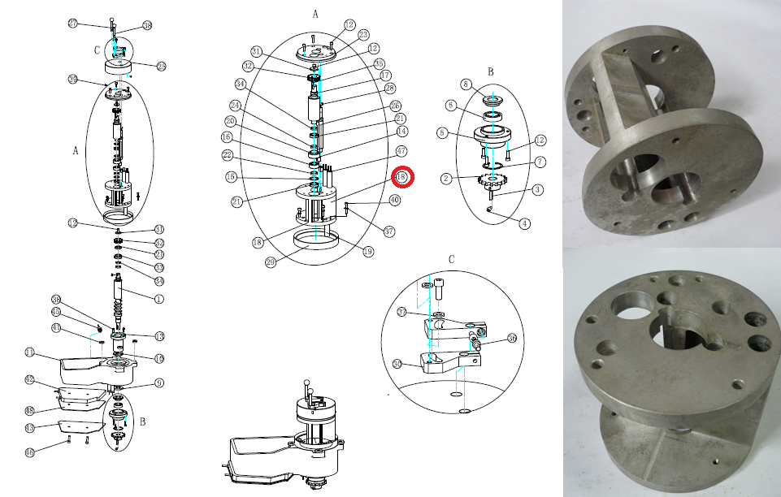

Код из 1С | Артикул | Наименование/ Бренд/  Поставщик | Габариты  Д*Ш*В,  мм | Масса,  гр | Материал | Место установки/Назначение
F0001960 | SMFB-0103G | Корпус узла подачи клея SMFB-0103G | D=140 H=110,5 |  | металл | Кромкооблицовочные станки/Margo T/клеевой узел
 |  | HSC

